Personalliggare

Öresundsbrons personalliggaren är levererad av ett företag som heter AddMobile, http://www.addmobile.se
Personalliggaren är en lätthanterlig och mobil lösning som följer Skatteverkets regler. Systemet använder och kräver ID06-kort för in- och utpassering och är ackrediterat av Sveriges Byggindustrier. Registrering görs via box som finns innanför ingång 4 eller vid appen i din mobil.
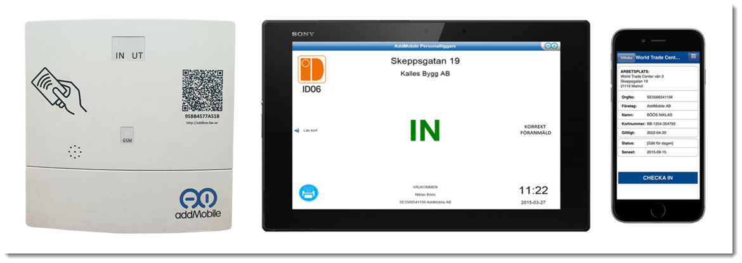
För att installera appen går du in på Google Play eller App Store och ladda ner AddMobile ID06. Appen är kostnadsfri.
För att kunna registrera sig i Öresundsbrons personalliggare (även vid registrering via appen) så krävs ID06-kort. Obs, ID06-kort fungerar även med Öresundsbrons passagesystem, kontakta Teknisk Drift.
http://www.id06online.se/Skaffa-ID06-Kort/Content, och priset är ca 100 SEK per kort.

